

**用户手册**

**User Manual**

|  |  |
| --- | --- |
| 王莹 | 13331260 |
| 刘颀 | 14331180 |
| 吴紫敏 | 14359186 |
| 付丽娜 | 14331068 |
| 张颖 | 14331375 |
| 张麟 | 14331364 |

Beaver

**目录**

1. 登录前后界面展示 2

1.1. 初始界面 2

1.2. 未登录前个人中心 3

1.3. 登录与注册 4

1.4. 登录后个人中心 6

2. 账户信息 7

2.1. 查看修改个人信息 7

2.2. 查看账户收藏发布信息 8

3. 发布及查看信息 11

3.1. 卖车 11

3.2. 查看已发布车辆信息 12

4. 收藏与分享 12

[1]

# 登录前后界面展示

## 初始界面

打开App，如下图所示：

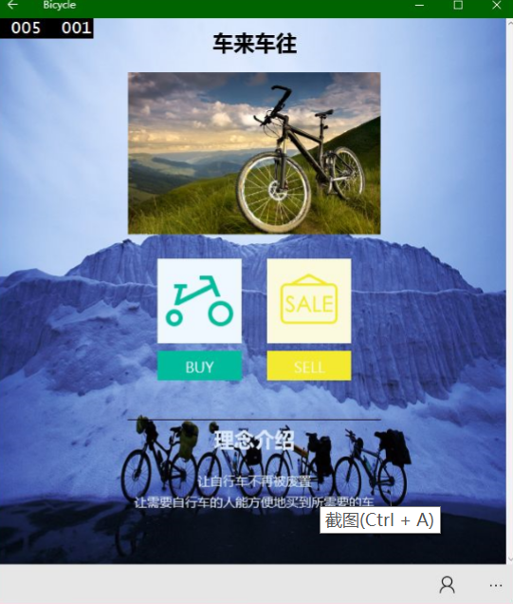

## 未登录前个人中心

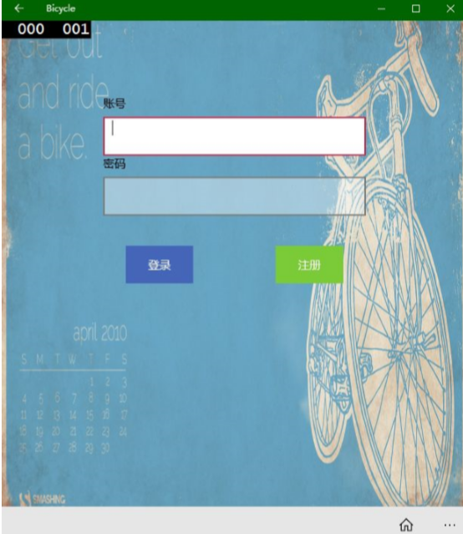

## 登录与注册

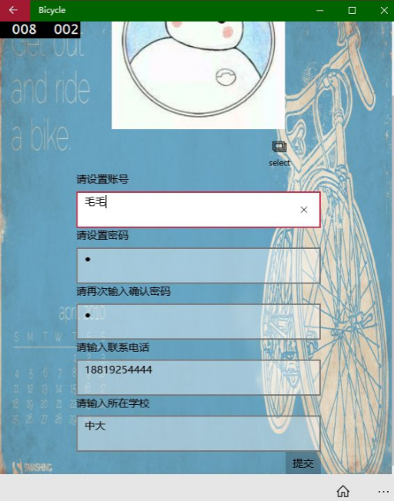

登录

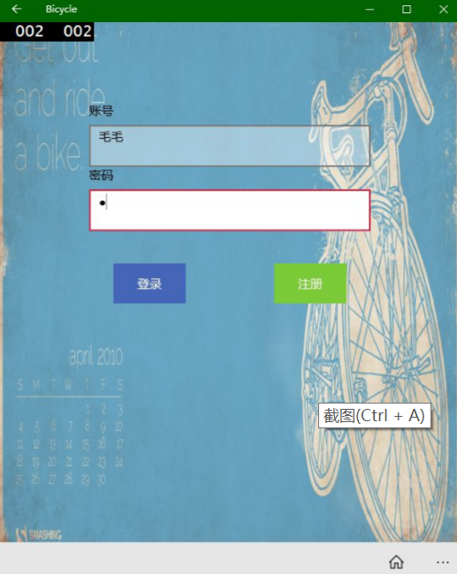

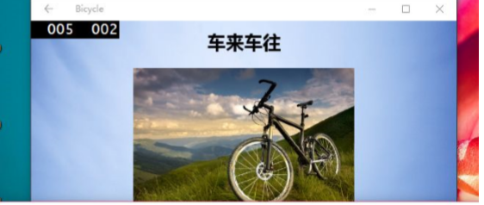

登录成功

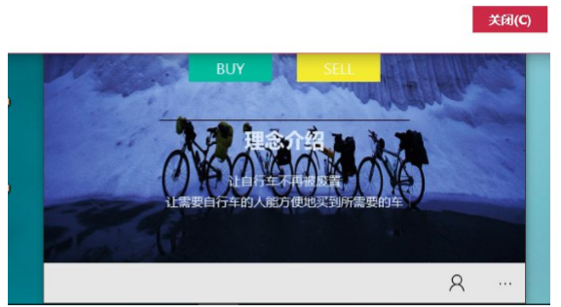

退出登录

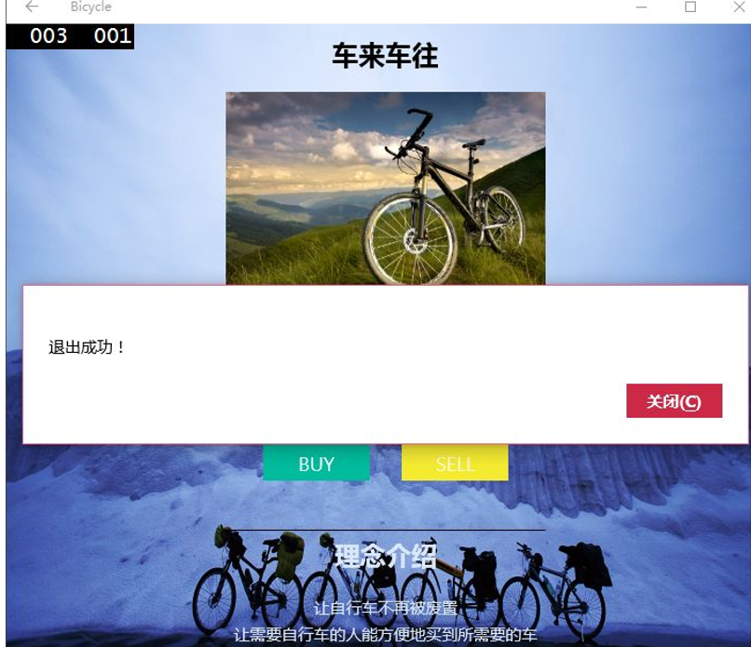

## 登录后个人中心

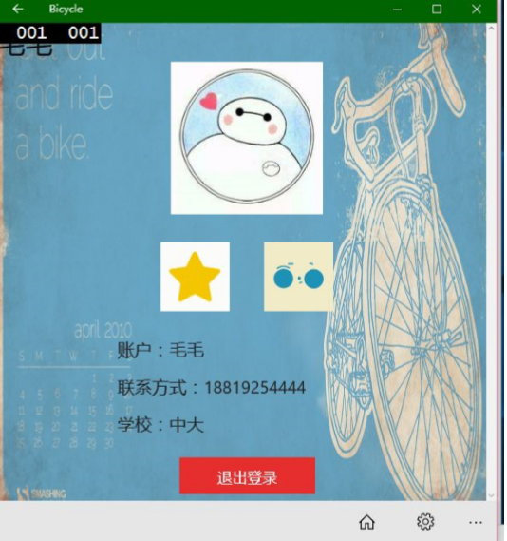

# 账户信息

## 查看修改个人信息

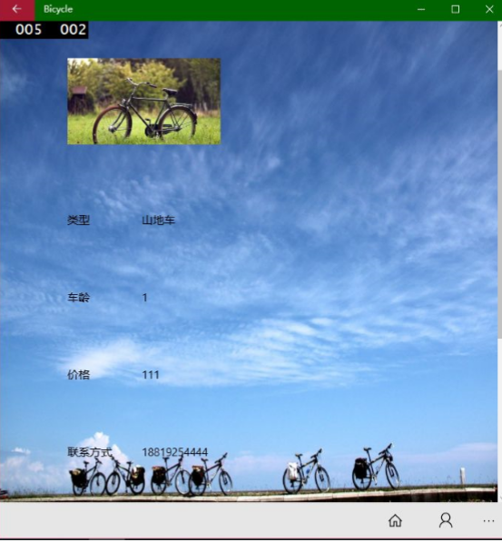

修改个人信息

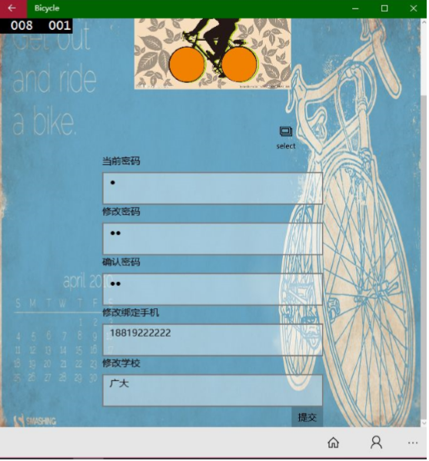

再次进入个人中心

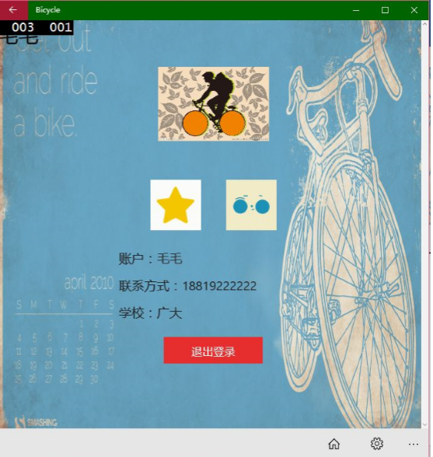

## 查看账户收藏发布信息

我的收藏

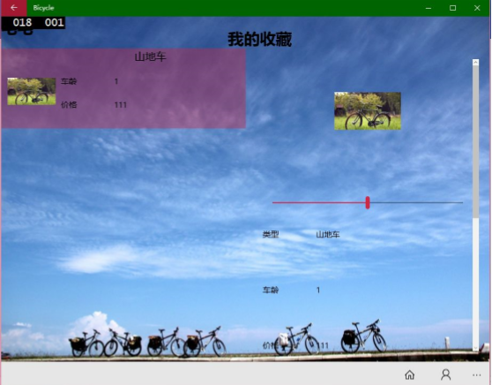

我卖的车

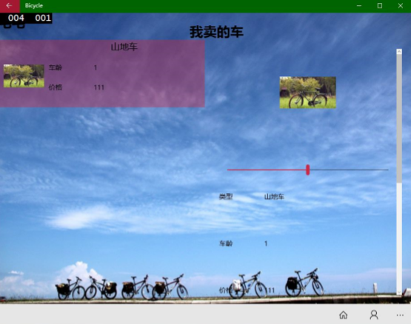

自适应：小屏时

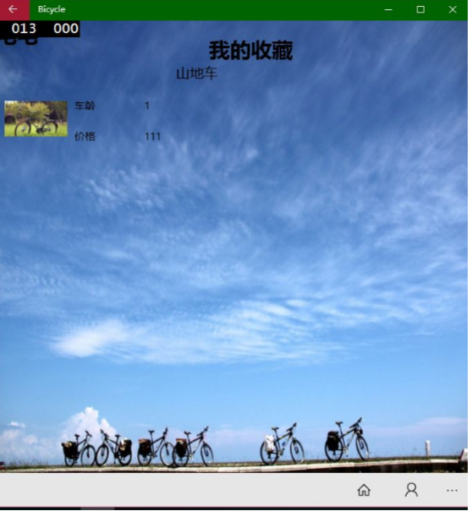

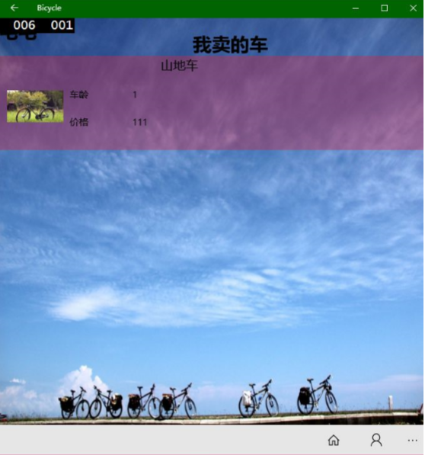

# 发布及查看信息

## 卖车

返回主页面，进入卖车页面

填写车辆信息

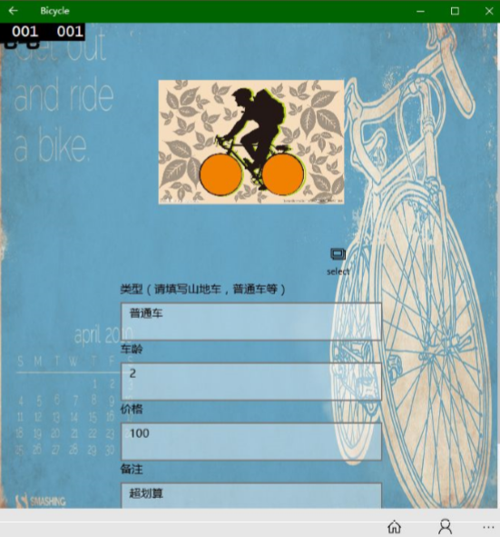

提交后，信息进入买车（车市）页面

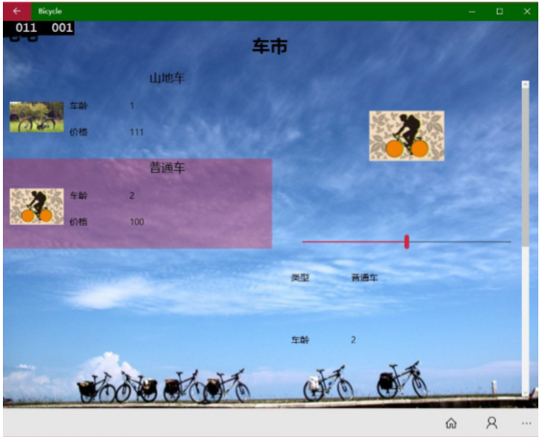

## 查看已发布车辆信息

单击查看车辆详情

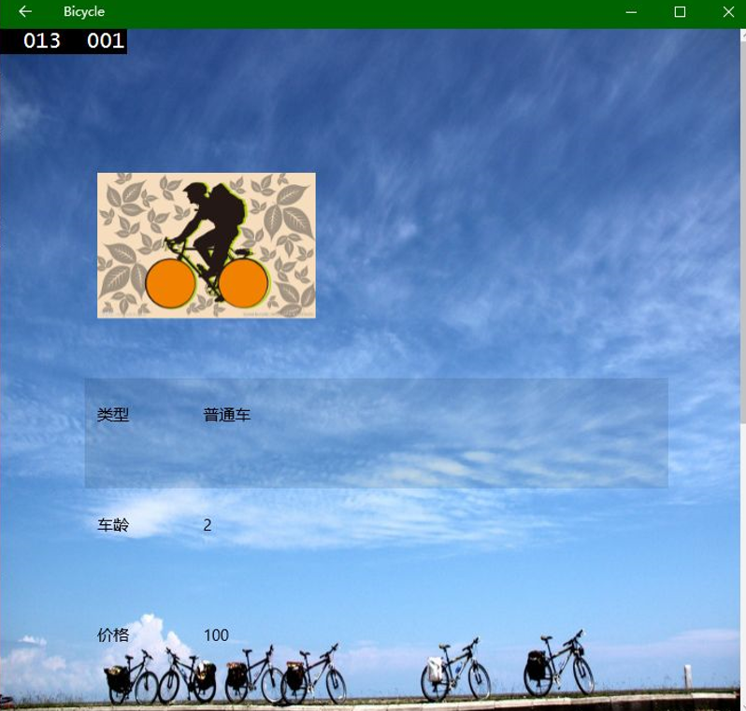

# 收藏与分享

点击下方按钮

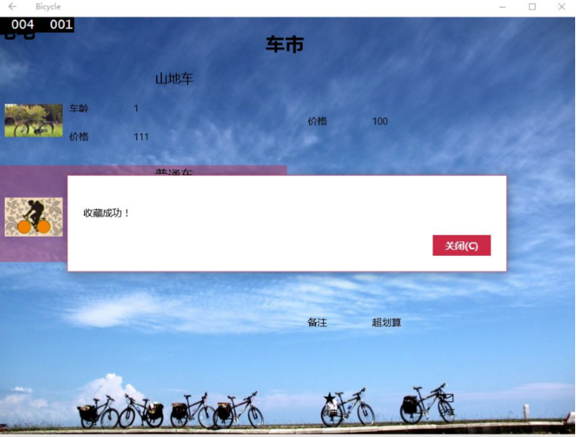

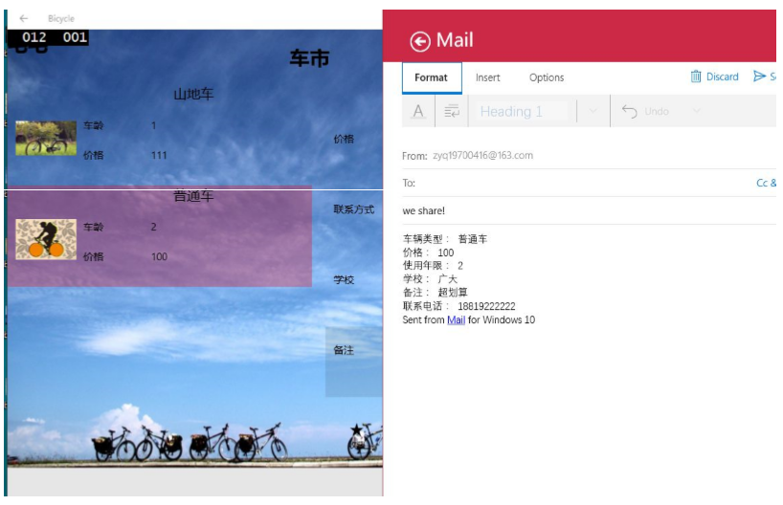

发送至OneNote

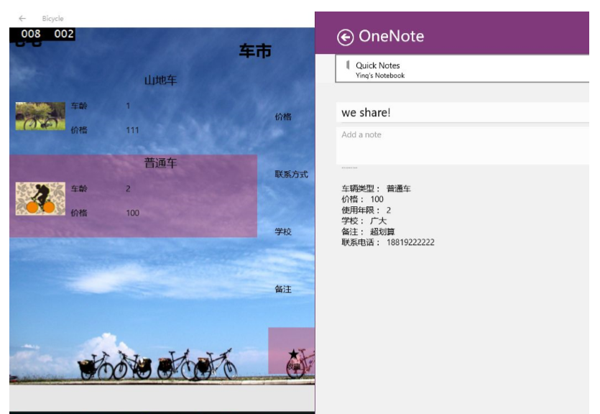

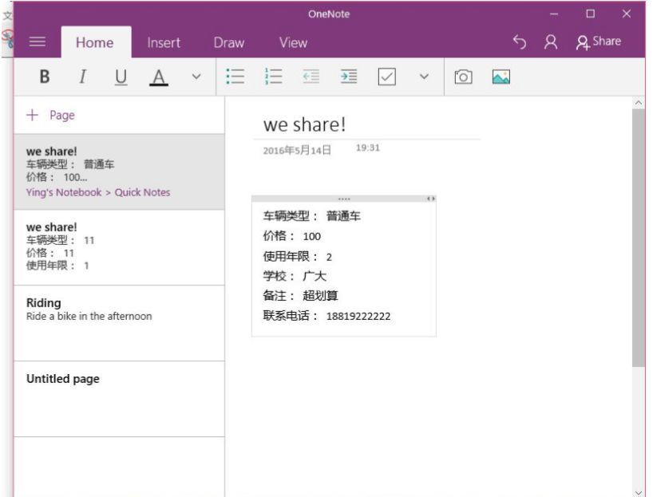

小屏

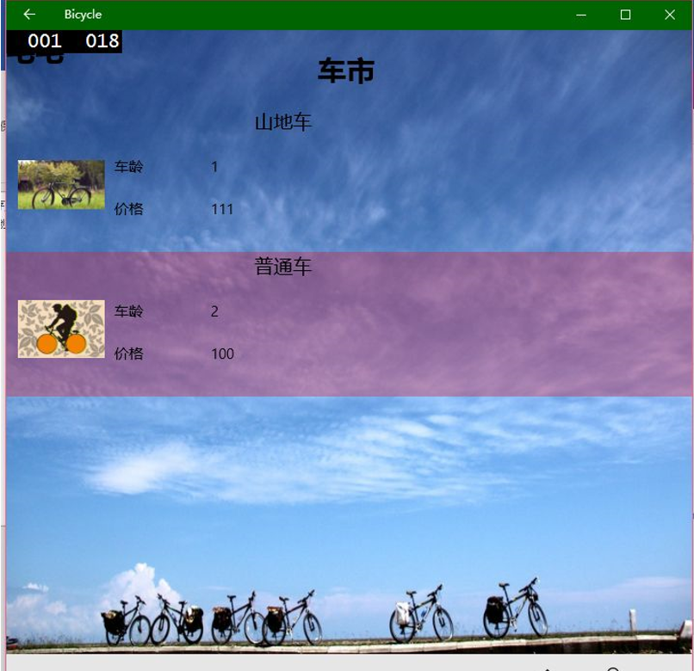

1.